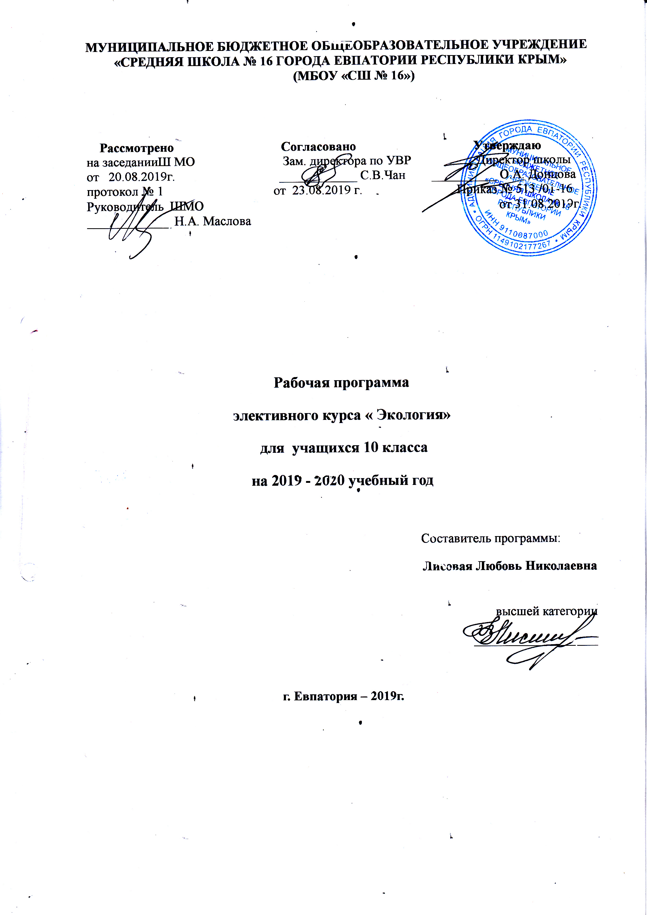Образовательный стандарт: Федеральный компонент государственных стандартов НО, ОО, СО утвержденный приказом Минобразования РФ от 05.03.2004 №1089 (с изменениями от 07.06.2017г. ).
Рабочая программа по элективному курсу для 10 класса на основе авторской программы: Черновой Н.М., Галушина В.М., Константинова В.М.для 10-11 класса составлена на основе примерной программы для общеобразовательных учреждений по экологии 10-11классы,рекомендованной ГОУ ДПО "СарИПКиПРО" 2015г.(составитель Г.В.Акифьева) «Экология»
Учебник: «Экология» для 10-11 классов, авторы: Н.М. Чернова, В.М. Галушин, В.М. Константинов, М: Изд-во «Дрофа» , 2010 г.
Планируемые результаты освоения учебного курса
В результате изучения элективного курса по экологии учащиеся 10 класса
- должны знать: основные положения биологических теорий (клеточная, эволюционная теория Ч.Дарвина); учение В.И.Вернадского о биосфере; сущность законов Г.Менделя, закономерностей изменчивости;
- строение биологических объектов: клетки; генов и хромосом; вида и экосистем (структура);
сущность биологических процессов: размножение, оплодотворение, действие искусственного и естественного отбора, формировани
- биосфере;
- вклад выдающихся ученых в развитие биологической науки;
- биологическую терминологию и символику;
- определения основных экологических понятий
(факторы среды, лимитирующие факторы, экологический оптимум, благоприятные, неблагоприятные и экстремальные условия, адаптация организмов и др.);
- о типах взаимодействий организмов; разнообразии биотических связей; количественных оценках взаимосвязей хищника и жертвы, паразита и хозяина; законы конкурентных отношений в природе; правило конкурентного исключения, его значение в регулировании видового состава природных сообществ, в сельскохозяйственной практике, при интродукции и акклиматизации видов;
- об отношениях организмов в популяциях;
- о строении и функционировании экосистем (понятия «экосистема», «биоценоз» как основа природной экосистемы, круговороты веществ и потоки энергии в экосистемах, экологические основы формирования и поддерживания экосистем);
- законы биологической продуктивности (цепи питания, первичная и вторичная биологическая продукция; факторы, ее лимитирующие; экологические пирамиды; биологическая продукция в естественных природных и агроэкосистемах);
- о саморазвитии экосистем (этапы формирования экосистем, зарастание водоема, неустойчивые и устойчивые стадии развития сообществ);
- о биологическом разнообразии как важнейшем условии устойчивости популяций, биоценозов, экосистем.

Учащиеся должны уметь:
- выделять отдельные формы взаимоотношений в биоценозах и популяциях;
- выявлять признаки приспособленности видов к совместному существованию в экосистеме;
- анализировать видовой состав биоценозов;
- наблюдать сезонные изменения в жизни животных и растений.
- Использовать приобретенные знания и умения в практической деятельности и повседневной жизни для: оценки деятельности человека; объяснения процессов возникновения приспособлений (адаптаций); составление экологических прогнозов; бережного отношения к организмам, видам, природным сообществам.
- объяснять: роль биологии в формировании научного мировоззрения; вклад биологических теорий в формирование современной естественнонаучной картины мира; единство живой и неживой природы, родство живых организмов; отрицательное влияние алкоголя, никотина, наркотических веществ на развитие зародыша человека; влияние мутагенов на организм человека, экологических факторов на организмы; взаимосвязи организмов и окружающей среды; причины эволюции, изменяемости видов, нарушений развития организмов, наследственных заболеваний, мутаций, устойчивости и смены экосистем; необходимости сохранения многообразия видов;
- решать элементарные биологические задачи; составлять элементарные схемы скрещивания и схемы переноса веществ и энергии в экосистемах (цепи питания);
- описывать особей видов по морфологическому критерию;
- выявлять приспособления организмов к среде обитания, источники мутагенов в окружающей среде (косвенно), антропогенные изменения в экосистемах своей местности;
- сравнивать: биологические объекты (тела живой и неживой природы по химическому составу, зародыши человека и других млекопитающих, природные экосистемы и агроэкосистемы своей местности), процессы (естественный и искусственный отбор, половое и бесполое размножение) и делать выводы на основе сравнения;
- анализировать и оценивать различные гипотезы сущности жизни, происхождения жизни и человека, глобальные экологические проблемы и пути их решения, последствия собственной деятельности в окружающей среде;
- изучать изменения в экосистемах на биологических моделях;
- находить информацию о биологических объектах в различных источниках (учебных текстах, справочниках, научно-популярных изданиях, компьютерных базах данных, ресурсах Интернета) и критически ее оценивать;
- использовать приобретенные знания и умения в практической деятельности и повседневной жизни для:
- соблюдения мер профилактики отравлений, вирусных и других заболеваний, стрессов, вредных привычек (курение, алкоголизм, наркомания); правил поведения в природной среде;
- оказания первой помощи при простудных и других заболеваниях, отравлении пищевыми продуктами;
- оценки этических аспектов некоторых исследований в области биотехнологии (клонирование, искусственное оплодотворение).

Содержание учебного курса
Введение (1ч)
Предмет экологии как науки. Ее разделы. Экология как теоретическая основа деятельности человека в природе. Роль экологии в жизни современного общества.
Раздел 1. Организм и среда (9ч)
Геометрическая прогрессия размножения. Практическое значение потенциала размножения организмов. Закон экологического оптимума. Закон ограничивающего фактора. Активная и скрытая жизнь (анабиоз). Связь с устойчивостью. Создание внутренней среды. Избегание неблагоприятных условий. Использование явлений анабиоза на практике. Газовый и водный обмен. Пищевая активность. Рост. Жизненные формы видов, их приспособительное значение. Понятие конвергенции. Жизненные формы и экологическая инженерия. Ритмика внешней среды. Суточные и годовые ритмы в жизни организмов. Суточные ритмы человека, их значение для режима деятельности и отдыха.
Раздел 2. Сообщества и популяции (10 ч)
Биотическое окружение как часть среды жизни. Классификация биотических связей. Сложность биотических отношений. Экологические цепные реакции в природе. Прямое и косвенное воздействие человека на живую природу через изменение биотических связей. Типы пищевых отношений. Экологические правила рыболовства и промысла. Правило конкурентного исключения. Условия его проявления. Роль конкуренции в регулировании видового состава сообщества. Законы конкурентных отношений и сельскохозяйственная практика. Понятие популяции. Типы популяций. Понятие демографии. Односторонние изменения и обратная связь (регуляция) в динамике численности популяций. Видовой состав биоценозов.
Раздел 3 . Экосистемы (14 ч )
Понятие экосистемы. Биоценоз как основа природной экосистемы. Цепи питания в экосистемах. Законы потока энергии по цепям питания. Первичная и вторичная биологическая продукция. Экологические пирамиды. Понятие агроценоза и агроэкосистемы. Причины саморазвития экосистем. Этапы формирования экосистемы на обнаженных участках земной поверхности. Самозарастание водоемов. Биологическое разнообразие видов и их функций в природе. В. И. Вернадский и его учение о биосфере. Роль жизни в преобразовании верхних оболочек Земли. Состав атмосферы, вод, почвы. Горные породы как результат деятельности живых организмов. Связывание и запасание космической энергии. Глобальные круговороты веществ.

Тематический план
№ раздела и темы | Наименование разделов и тем | Кол-во часов | Зачёт
 | Введение | 1
1 | Организм и среда | 9 | 1
2 | Сообщества и популяции | 10
3 | Экосистемы | 14 | 1
 | Итого | 34

Календарно – тематическое планирование 10 класса

№ п/п |  |  | Дата |  |  |  | Содержание
план |  | факт | план | факт |  |  | Содержание
Введение -(1ч )

1 |  |  | 05.09.19г. |  |  | Предмет экологии как науки.
Организм и среда (9 ч)
2 |  |  | 12.09. |  |  |  | Потенциальные возможности размножения организмов
3 |  |  | 19.09. |  |  |  | Общие законы зависимости организмов от факторов среды
4 |  |  | 26.09. |  |  |  | Основные пути приспособления организмов к среде
5 |  |  | 03.10. |  |  |  | Основные пути приспособления организмов к среде
6 |  |  | 10.10. |  |  |  | Основные среды жизни
7 |  |  | 17.10. |  |  |  | Пути воздействия организмов на среду обитания
8 |  |  | 24.10. |  |  |  | Приспособительные формы организмов
9 |  |  | 07.11. |  |  |  | Приспособительные ритмы жизни
10 |  |  | 14.11. |  |  |  | Зачет по теме «Организм и среда»
Сообщества и популяции (10 ч)
11 |  |  | 21.11. |  |  |  | Типы взаимодействия организмов
12 |  |  | 28.11. |  |  |  | Законы и следствия пищевых отношений
13 |  |  | 05.12. |  |  |  | Законы конкурентных отношений в природе
14 |  |  | 19.12. |  |  |  | Составление пищевых цепей
15 |  |  | 26.12. |  |  |  | Популяции
16 |  |  |  |  |  |  | Демографическая структура популяций
17 |  |  |  |  |  |  | Демографическая структура популяций
18 |  |  |  |  |  |  | Рост численности и плотность популяций
19 |  |  |  |  |  |  | Численность популяции и её регуляция в природе
20 |  |  |  |  |  |  | Решение экологических задач по теме: «Определение численности и плотности отдельных популяций».
Экосистемы (14 ч)
21 |  |  |  |  |  |  | Биоценоз и его устойчивость
22 |  |  |  |  |  |  | Биоценоз и его устойчивость
23 |  |  |  |  |  |  | Экскурсия по теме «Биоценоз и его устойчивость»
24 |  |  |  |  |  |  | Законы организации экосистем
25 |  |  |  |  |  |  | Законы биологической продуктивности
26 |  |  |  |  |  |  | Агроценозы и агроэкосистемы
27 |  |  |  |  |  |  | Саморазвитие экосистем
28 |  |  |  |  |  |  | Биологическое разнообразие как основное условие устойчивости популяций, биоценозов и экосистем
29 |  |  |  |  |  |  | Биологическое разнообразие как основное условие устойчивости популяций, биоценозов и экосистем
30 |  |  |  |  |  |  | Биосфера
31 |  |  |  |  |  |  | Биосфера
32 |  |  |  |  |  |  | Экология как научная система природопользования
33 |  |  |  |  |  |  | Зачет по теме «Сообщества и популяции»
34 |  |  |  |  |  |  | Повторение темы «Основные пути приспособления организмов к среде»

Перечень учебно-методического обеспечения:
- Чернова Н.М., Галушин А.М., Константинов В.М. Основы экологии. 10 (11) класс.М.: Дрофа,2010
- Дудкин О.П. Основы экологии 10 класс: Поурочные планы по учебнику Н.М.Черновой, В.М. Галушина, В.М. Константинова. Волгоград: Издательство «Учитель», 2007.
- Пономарева О.Н., Чернова Н.М. Методическое пособие к учебнику/ под ред. Н.М. Черновой «Основы экологии». 10-11 класс. М.: Дрофа, 2001.

